Руководство пользователя по заполнению текущего контроля

Для заполнения текущего контроля студентов Вам необходимо авторизоваться на сайте oreluniver.ru и перейти в Ваш личный кабинет. Вы увидите кнопку «Текущий контроль».

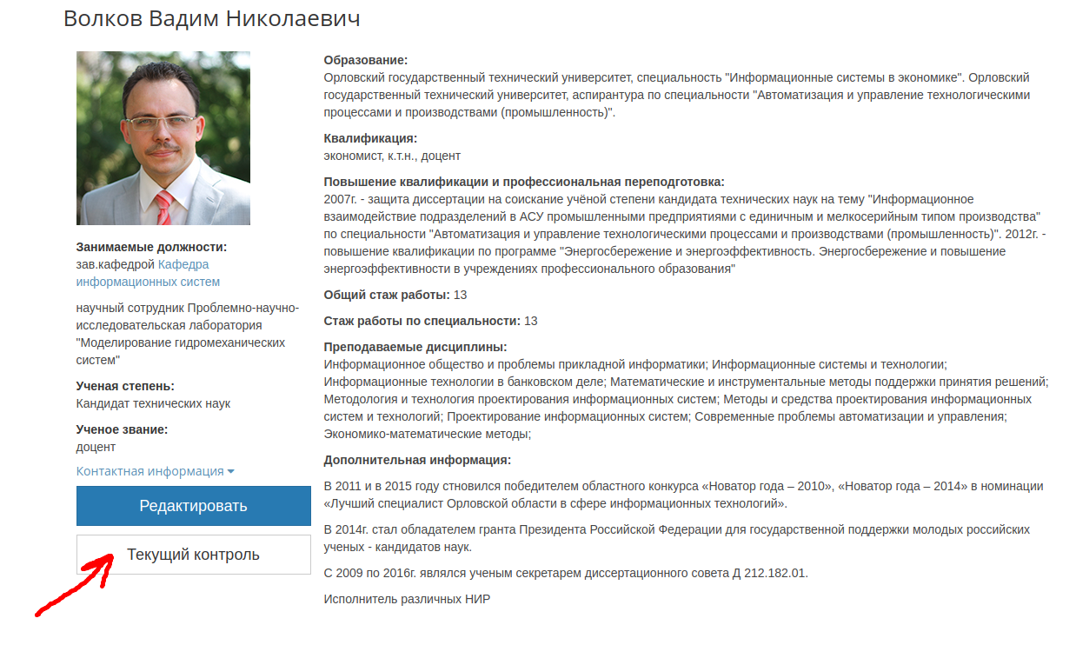
При нажатии на нее вы попадете на странцу заполнения текущего контроля. Слева представлен список дисциплин, которые соответствуют преподавателю. Справа для каждой дисциплины представлен список групп.
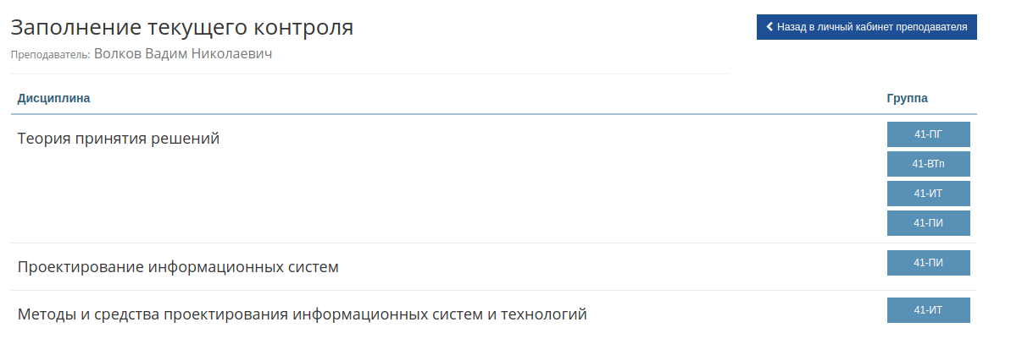
Выбрав группу, для которой вы будете заполнять текущий контроль, на экране отобразится список ее студентов. Укажите общее число баллов на текущий контрольный период по выбранной дисциплине для каждого студента. Допускается вводить только целые числа, не больше 60 и не меньше числа баллов, указанных в предыдущем контрольном периоде.

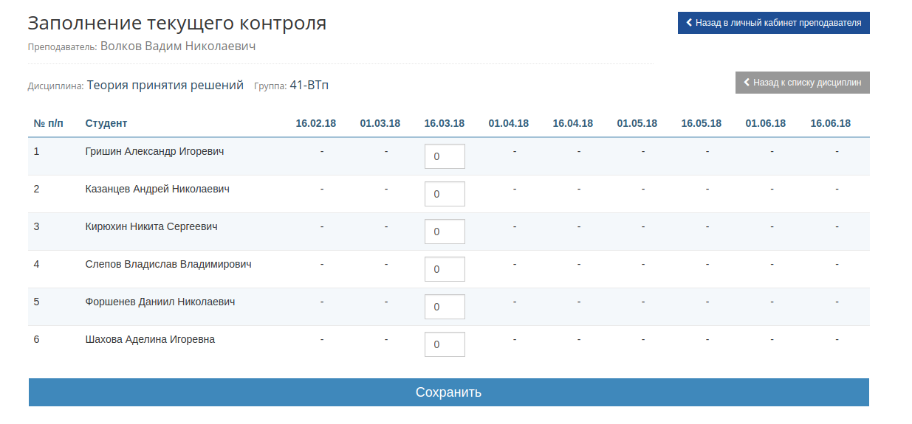
После нажания кнопки «Сохранить», все внесенные изменения будут сохранены и отображены для студентов, выбранной группы.

